หน่วยการเรียนรู้ที่ ๒ คุณค่าศิลปวัฒนธรรมไทย
แผนการจัดการเรียนรู้ที่ ๓ เรื่อง ศิลปวัฒนธรรมไทย (๓)

ส ๑๕๒______หน้าที่พลเมือง ๕ กลุ่มสาระการเรียนรู้สังคมศึกษา ศาสนา และวัฒนธรรม

ชั้นประถมศึกษาปีที่ ๕ เวลา ๑ ชั่วโมง

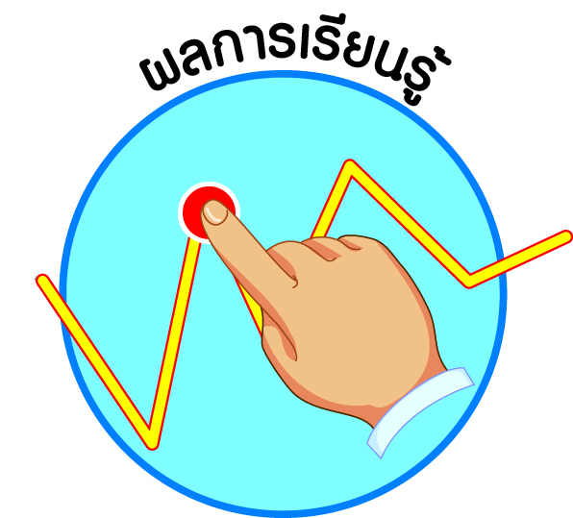
ผลการเรียนรู้

 มีส่วนร่วมในศิลปวัฒนธรรมไทย (ข้อ ๓)
 ปฏิบัติตนเป็นผู้มีวินัยในตนเอง (ข้อ ๑๐)


สาระสำคัญ/ความคิดรวบยอด/หลักการ

ศิลปวัฒนธรรม หมายถึง วิถีการดำเนินชีวิตที่มนุษย์สร้างขึ้นมา เช่น การละเล่น การแสดง
การร้องเพลง พฤติกรรม และผลงานที่สร้างสรรค์ขึ้น เช่น ด้านจิตรกรรม สถาปัตยกรรม ตลอดจนความคิด ความเชื่อ ความรู้ เป็นลักษณะที่แสดงความเจริญงอกงาม ความเป็นระเบียบ ความประพฤติ กิริยาอาการหรือการกระทำใด ๆ ของมนุษย์ในส่วนรวมที่เหมือนกัน เป็นแบบเดียวกัน เป็นภาษา ศิลปะ ความเชื่อถือ ระเบียบ ประเพณี ความกลมเกลียว ความก้าวหน้า ศีลธรรมอันดีงามของประชาชน เป็นสิ่งที่สวยงาม เป็นเสน่ห์ที่สร้างสีสันให้กับประเทศไทย


สาระการเรียนรู้

๑. ประเภทของศิลปวัฒนธรรมไทย
๒. แนวทางการมีส่วนร่วมในการปฏิบัติตนเพื่อรักษาศิลปวัฒนธรรมไทย
๓. การมีวินัยในตนเองด้านความซื่อสัตย์สุจริต ขยันหมั่นเพียร อดทน ใฝ่หาความรู้
ตั้งใจปฏิบัติหน้าที่ และยอมรับผลที่เกิดจากการกระทำของตนเอง

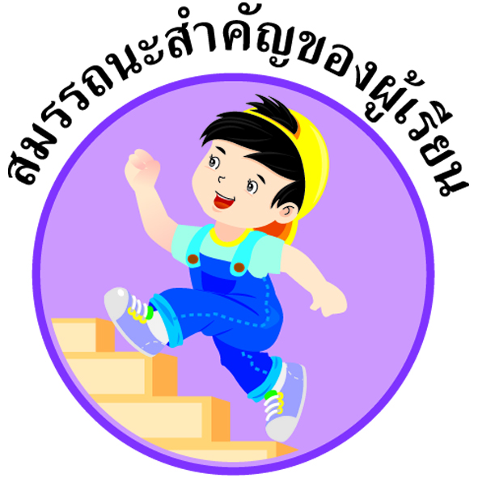
สมรรถนะสำคัญของผู้เรียน
ฐาน

 ความสามารถในการสื่อสาร
 ความสามารถในการคิด
- การคิดวิเคราะห์
- การคิดสังเคราะห์
- การคิดประเมินค่า
- การคิดอย่างมีวิจารณญาณ
- การคิดสร้างสรรค์
 ความสามารถในการใช้ทักษะชีวิต


คุณลักษณะอันพึงประสงค์และค่านิยม
ฐาน

คุณลักษณะอันพึงประสงค์ | ค่านิยมหลักของคนไทย
- รักชาติ ศาสน์ กษัตริย์  - ซื่อสัตย์สุจริต  - มีวินัย    - ใฝ่เรียนรู้    - อยู่อย่างพอเพียง  - มุ่งมั่นในการทำงาน  - รักความเป็นไทย    - มีจิตสาธารณะ   | - มีความรักชาติ ศาสนา พระมหากษัตริย์    - ซื่อสัตย์ เสียสละ อดทน  - กตัญญูต่อพ่อแม่ ผู้ปกครอง ครูบาอาจารย์  - ใฝ่หาความรู้ หมั่นศึกษาเล่าเรียน ทั้งทางตรง    และทางอ้อม  - รักษาวัฒนธรรมประเพณีไทยอันงดงาม    - มีศีลธรรม รักษาความสัตย์ หวังดีต่อผู้อื่น  เผื่อแผ่และแบ่งปัน  - เข้าใจ เรียนรู้การเป็นประชาธิปไตย อันมี  พระมหากษัตริย์ทรงเป็นประมุข ที่ถูกต้อง  - มีระเบียบวินัย เคารพกฎหมาย ผู้น้อยรู้จัก  การเคารพผู้ใหญ่  - มีสติรู้ตัว รู้คิด รู้ทำ รู้ปฏิบัติ ตามพระราชดำรัสของพระบาทสมเด็จพระเจ้าอยู่หัว  - รู้จักดำรงตนอยู่โดยใช้หลักปรัชญาของเศรษฐกิจพอเพียง  - มีความเข้มแข็งทั้งร่างกายและจิตใจ ไม่ยอมแพ้ต่ออำนาจฝ่ายต่ำหรือกิเลส มีความละอาย  เกรงกลัวต่อบาปตามหลักของศาสนา  - คำนึงถึงผลประโยชน์ของส่วนรวมและของชาติมากกว่าผลประโยชน์ของตนเอง


ภาระงาน/ชิ้นงาน
ฐาน

(-)

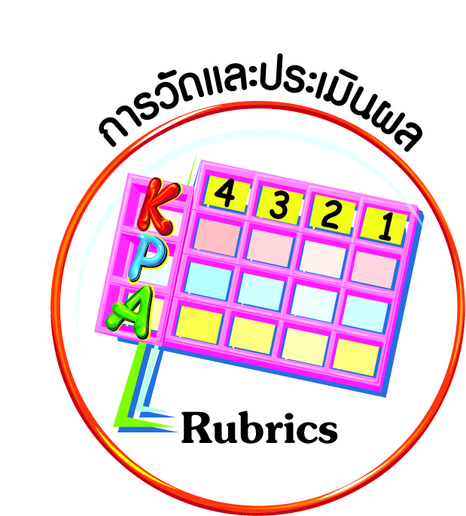
การวัดและประเมินผล
ฐาน

- แบบประเมินพฤติกรรมรายบุคคล
- การประเมินผลตามสภาพจริง (Rubrics)
- เกณฑ์การให้คะแนน (ระดับคะแนน-ระดับคุณภาพ)


การจัดกิจกรรมการเรียนรู้
ฐาน

๑. นักเรียนนำเสนอการมีส่วนร่วมในศิลปวัฒนธรรมไทยที่นักเรียนได้ปฏิบัติเป็นประจำ
อย่างสม่ำเสมอ ในด้านความเชื่อ ความพอใจ และการกระทำที่จะรักษาไว้ พร้อมด้วยเหตุผล เช่น
“ฉันใช้ภาษาไทยด้วยความภาคภูมิใจ เพราะเป็นการแสดงออกว่าเราเป็นคนไทย
มีวัฒนธรรมทางภาษาที่ดีงาม” “ผมชอบร้องเพลงลูกทุ่งไทย เพราะมีความไพเราะและแสดงถึงเอกลักษณ์ของบทเพลงไทย”
๒. นักเรียนร่วมกันคิดแนวทางปฏิบัติในการมีส่วนร่วมที่จะศึกษาเรียนรู้ ส่งเสริม รักษาไว้
ซึ่งศิลปวัฒนธรรมไทยดังกล่าวให้คงอยู่ และสืบสานอย่างต่อเนื่อง โดยจัดทำเป็นงานกลุ่ม เช่น
- ศึกษาหาความรู้ให้เกิดความเข้าใจและเห็นคุณค่าศิลปวัฒนธรรมไทย
- เข้าร่วมกิจกรรมเกี่ยวกับศิลปวัฒนธรรมไทย
- ศึกษาเรียนรู้จากปราชญ์ชาวบ้านด้านศิลปวัฒนธรรมไทย
- ยกย่องและเผยแพร่เกียรติคุณของปราชญ์ชาวบ้านด้านศิลปวัฒนธรรมไทย
- สร้างสรรค์งานด้านศิลปวัฒนธรรมไทยตามความสามารถ และเผยแพร่ในโรงเรียนและชุมชน
- เผยแพร่ความรู้ ความเข้าใจ คุณค่าของศิลปวัฒนธรรมไทย
๓. นักเรียนแต่ละกลุ่มนำผลจากการร่วมกันคิดแนวทางปฏิบัติในการเรียนรู้ ส่งเสริม รักษาศิลปวัฒนธรรมไทย รายงานให้เพื่อนนักเรียนได้รับทราบ พร้อมทั้งกำหนดการปฏิบัติตนด้วย
ความเต็มใจ และเห็นคุณค่าในสิ่งดังกล่าว
๔. ครูมอบหมายให้นักเรียนนำผลจากการร่วมกันคิดแนวทางปฏิบัติในการเรียนรู้ ส่งเสริม รักษาศิลปวัฒนธรรมไทย ไปฝึกปฏิบัติในชีวิตประจำวันด้วยความมีวินัยในตนเอง ด้วยความซื่อสัตย์สุจริต ขยันหมั่นเพียร ตั้งใจปฏิบัติด้วยความเต็มใจ
๕. ให้นักเรียนทำกิจกรรมสรุปความเข้าใจที่คงทนเรื่อง ศิลปวัฒนธรรมไทย ดังนี้

ศิลปวัฒนธรรมไทย มีการเปลี่ยนแปลงไปตามกาลเวลา เราจึงควรปรับปรุงให้ศิลปวัฒนธรรมไทยมีความทันสมัยยิ่งขึ้น
ศิลปวัฒนธรรมไทย เป็นสิ่งที่แสดงให้เห็นถึงเอกลักษณ์ของชาติไทยที่คนไทยทุกคนควรร่วมกันอนุรักษ์และสืบทอดให้คงอยู่สืบต่อไป



การจัดบรรยากาศเชิงบวก
ฐาน

ให้นักเรียนมีโอกาสได้เห็นแบบอย่างที่ดี ได้เรียนรู้การประพฤติปฏิบัติที่ถูกต้องดีงาม ร่วมกันแสดงความคิด ความรู้สึก แลกเปลี่ยนประสบการณ์เพื่อขยายการเรียนรู้ สามารถศึกษาจากสื่อและแหล่งเรียนรู้ที่หลากหลาย ครูเป็นผู้แนะนำแนวทางที่ถูกต้อง


สื่อการเรียนรู้และแหล่งการเรียนรู้
ฐาน

- ภาพ


ข้อเสนอแนะของผู้บริหารสถานศึกษา

______________________________________________________________________________
______________________________________________________________________________
______________________________________________________________________________
______________________________________________________________________________
______________________________________________________________________________
______________________________________________________________________________
______________________________________________________________________________
______________________________________________________________________________
______________________________________________________________________________
______________________________________________________________________________
______________________________________________________________________________
______________________________________________________________________________
______________________________________________________________________________
______________________________________________________________________________
______________________________________________________________________________
______________________________________________________________________________
______________________________________________________________________________
______________________________________________________________________________
______________________________________________________________________________
______________________________________________________________________________
______________________________________________________________________________
______________________________________________________________________________
______________________________________________________________________________
______________________________________________________________________________

ลงชื่อ_________________________ (ผู้บริหารสถานศึกษา)
(_________________________)
________/________/________
บันทึกหลังการสอน

ผลการจัดการเรียนการสอน
]
______________________________________________________________________________
______________________________________________________________________________
______________________________________________________________________________
______________________________________________________________________________
______________________________________________________________________________
______________________________________________________________________________

ปัญหา / อุปสรรค
]

______________________________________________________________________________
______________________________________________________________________________
______________________________________________________________________________
______________________________________________________________________________
______________________________________________________________________________
______________________________________________________________________________

แนวทางแก้ไข
]

______________________________________________________________________________
______________________________________________________________________________
______________________________________________________________________________
______________________________________________________________________________
______________________________________________________________________________
______________________________________________________________________________

ลงชื่อ_____________________________ (ผู้บันทึก)
(____________________________)
_________/__________/________

